Linux系统安装方法
本文档以CentOS6.5系统为例介绍安装方法。
- 进入BIOS，以联想S30为例，机器启动时按下F12进入BIOS界面，将启动盘设置为USB启动。
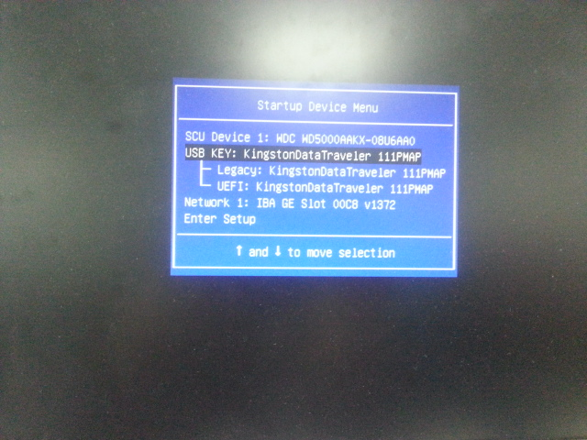
- 选择“Install or upgrade an existing system”
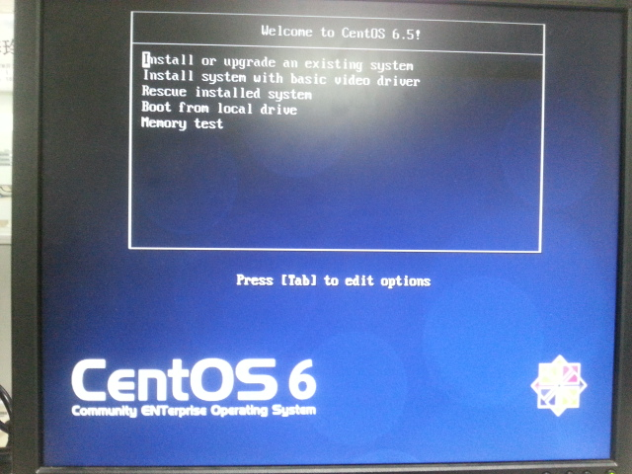
- 语言类型，选择“Chinese(Simplified)”
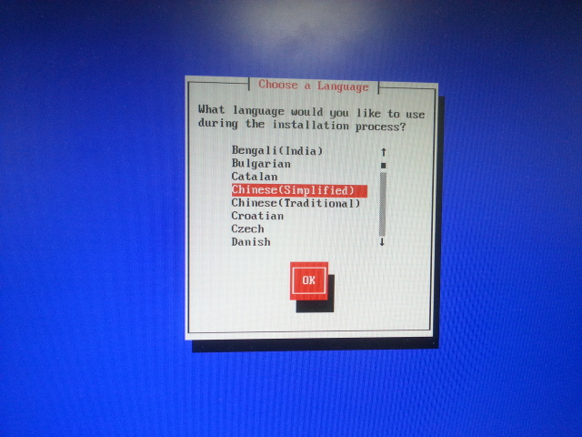

- 键盘类型，选择“US”
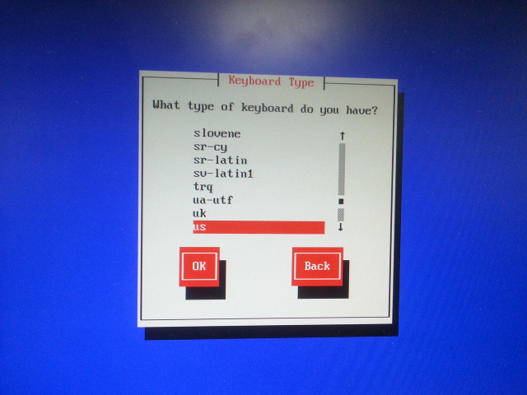
- 安装方法，选择“Hard drive”
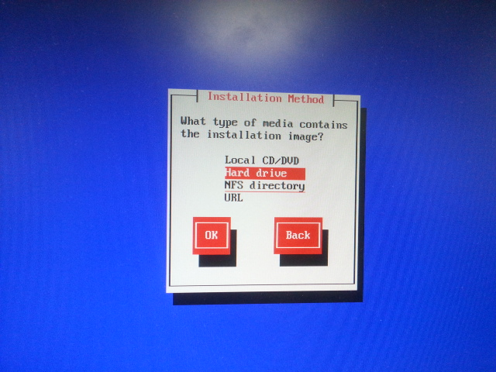
- 选择分区，此处选择“/dev/sdb4”，不同型号的机器可能不一样，选择可以运行的分区。
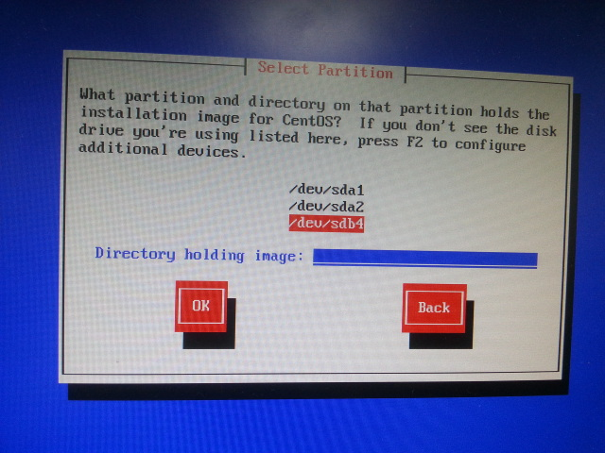
- 显示CentOS系统界面，点击“下一步”按钮
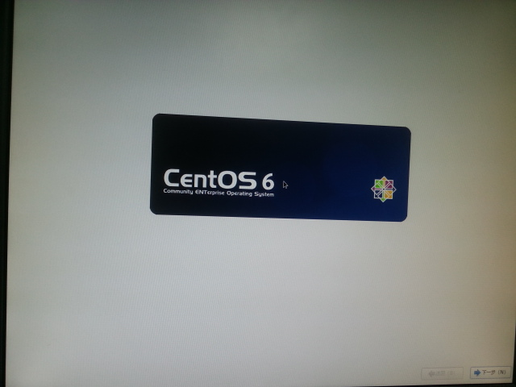
- 选择“基础存储设备”，点击“下一步”按钮

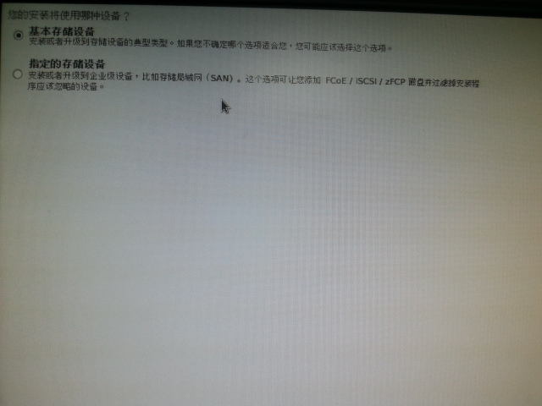
- 选择“全新安装”，点击“下一步”按钮
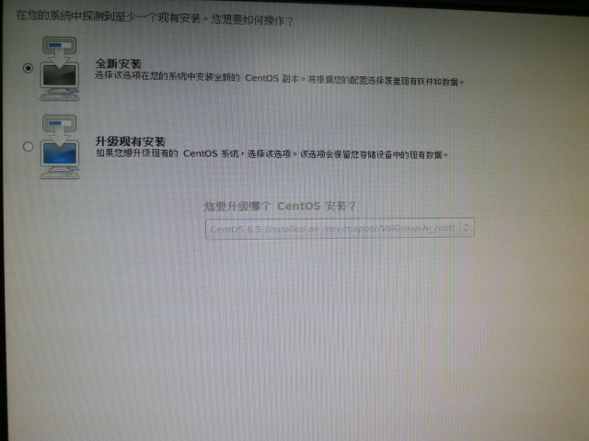
- 使用默认主机名，点击“下一步”按钮

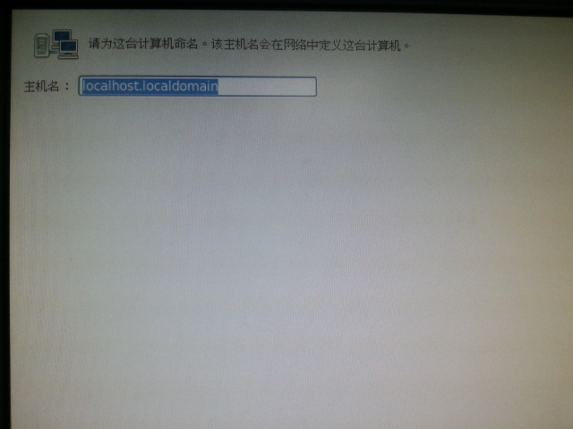
- 更改时区，选择“亚洲/上海”，点击“下一步”按钮
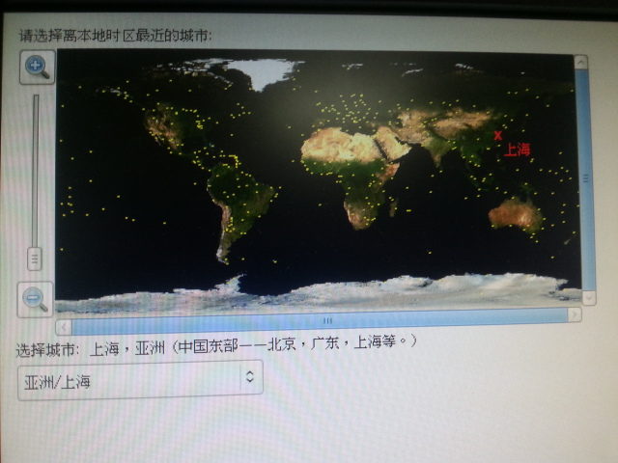
- 为系统管理员增加密码，默认密码为123456，输入密码后，点击“下一步”按钮
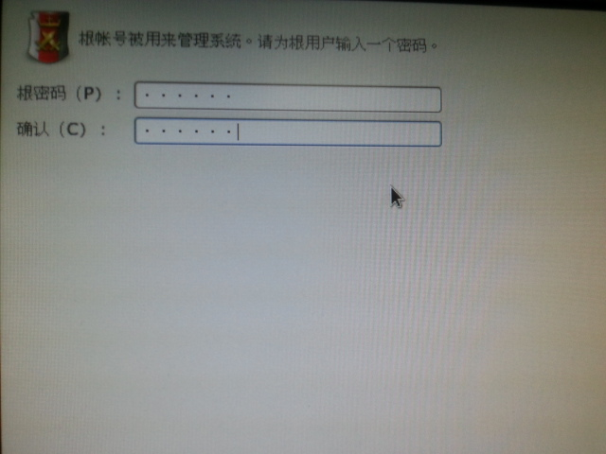
- 提示密码不安全，选择“无论如何都使用”，点击“下一步”按钮
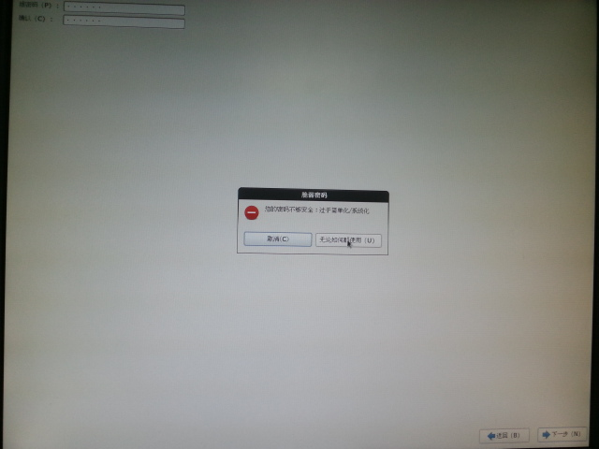
- 选择“替换现有Linux系统”，点击“下一步”按钮
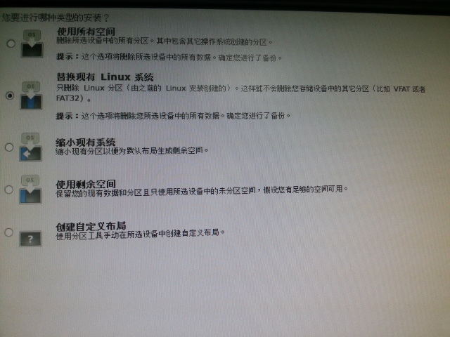
- 显示数据存储设备，选择硬盘，点击拷贝至右侧的按钮后选中此盘符，点击“下一步”按钮
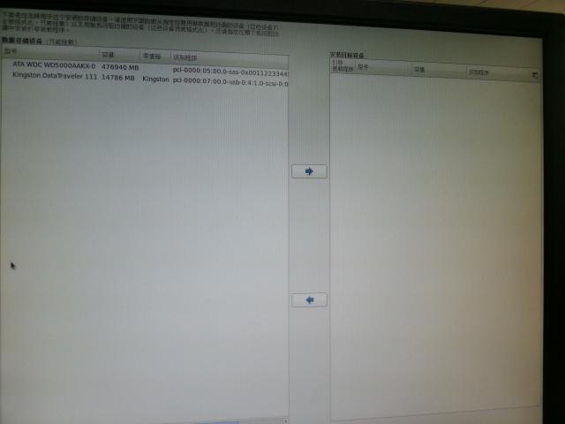
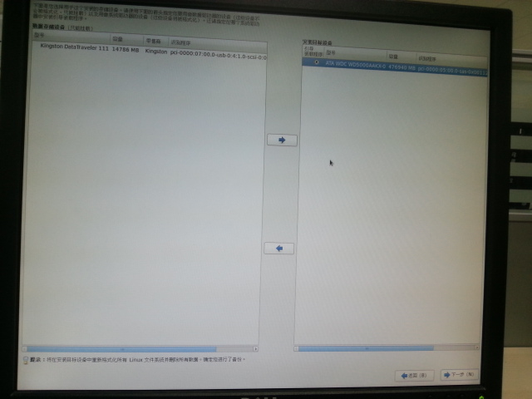
- 弹出提示框，选择将修改写入磁盘，点击“下一步”按钮
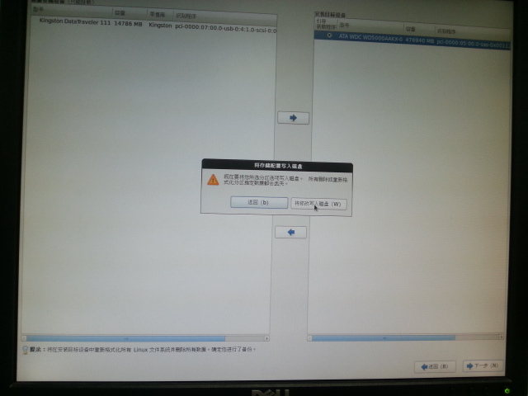
- 选择系统安装模式，默认选择“Desktop”，点击“下一步”按钮
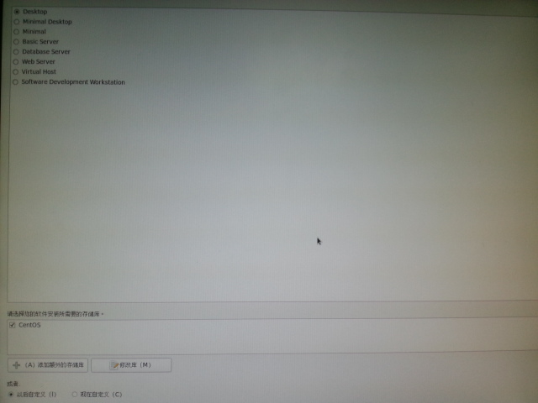
- 提示CentOS安装完成
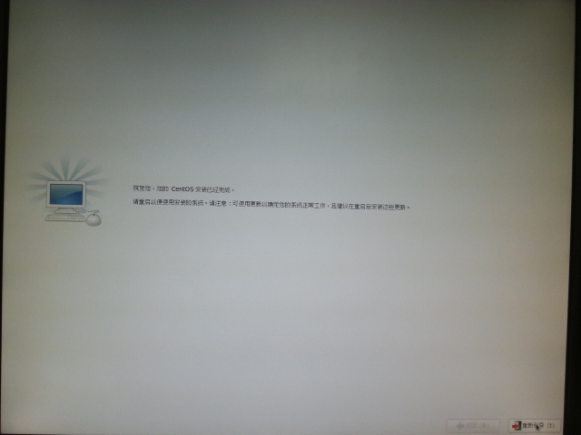
- 进入欢迎界面，点击“前进”按钮
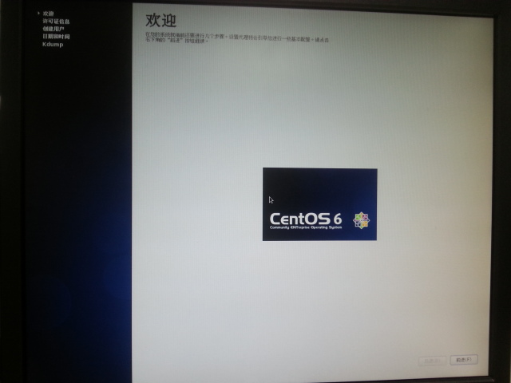
- 显示许可证信息，选择“是，我同意许可证协议”，点击“前进”按钮
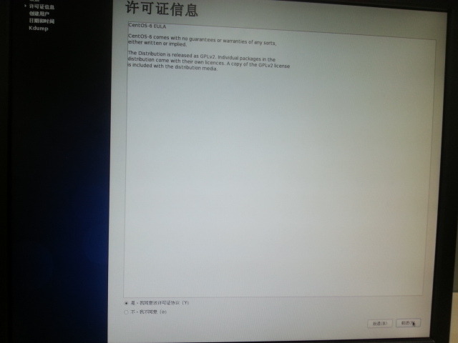
- 创建用户，输入用户名、密码等信息后，点击“前进”按钮
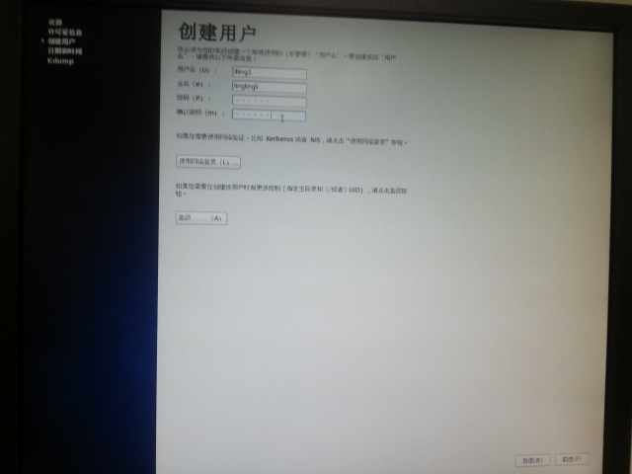
- 修改日期和时间，点击“前进”按钮
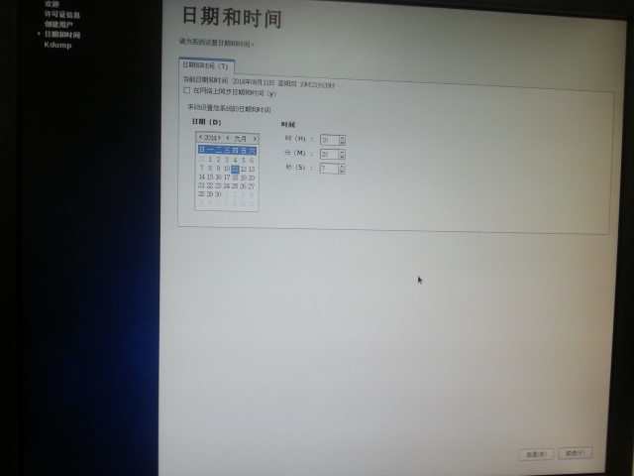
- 进入Kdump界面，使用默认配置，点击“完成”按钮。
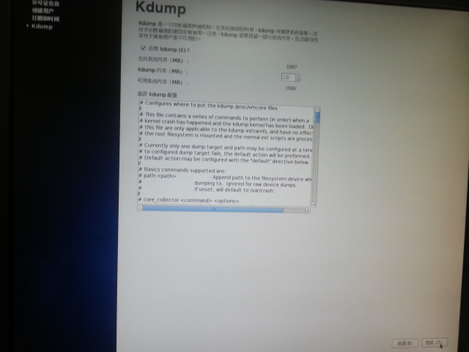
- 弹出如下提示，点击“是”按钮，
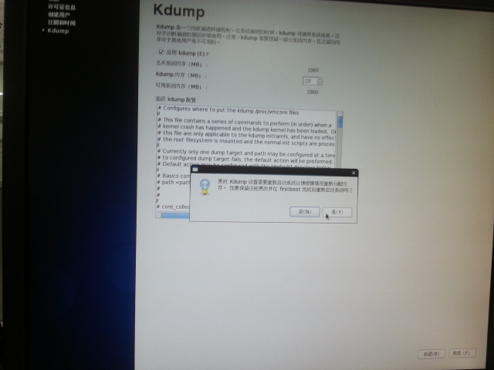
至此便成功完成了CentOS的安装。

